Pour promouvoir les plantations des arbres à Madagascar (3ème partie)

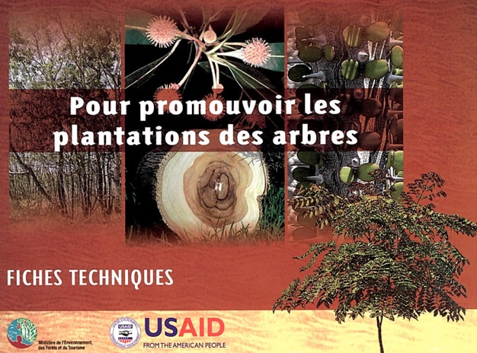

Fiches techniques pour promouvoir les plantations des arbres (3ème partie)

Blaise Cooke
Christian Burren
Michel J. Rakotoniaina
Maquette : Stève Ramiaramanantsoa
ISBN 978-2-9530572-2-5 - EAN 9782953057225

DESISTEMENT : LES OPINIONS EXPRIMÉES PAR LES AUTEURS DANS LA PRESENTE PUBLICATION NE REFLETENT PAS OBLIGATOIREMENT CELLES DE l'USAID OU DU GOUVERNEMENT AMERICAIN.

Texte converti en fichier Word 97-2003, par Benjamin LISAN, à partir d’un document papier.

Hintsy, Andranto, Katrovato, Borneo teak
intsra bijuga

Atouts  Intsia bijuga est une espèce assez répandue en dehors de Madagascar, surtout sur les côtes d'Asie tropicale, de la Polynésie et sur les bords de l'Océan Indien. C'est une espèce à croissance rapide, fournissant un bois très connu et très apprécié dans la boiserie de luxe.  Il est recherché sur le marché local et peut avoir un bon avenir dans le commerce des bois exotiques sur le plan international. C'est une bonne essence d'enrichissement qui a été essayée avec succès à plusieurs endroits à Madagascar.  Bois  Le bois de Hintsy est esthétiquement remarquable avec un grain souvent grossiers et un fil droit, de couleur jaune orangée | à brun rougeâtre, avec des reflets dorés et rougissant en vieillissant. C'est un bois lourd, dur, très résistant aux pourritures, aux insectes et aux termites. Sa densité est de 850 à 920 kg/m³ à 18% d'humidité.  De retrait faible, il est assez stable en service. Le bois est facile à sécher et à travailler avec des outils conventionnels, mais nécessite un traitement soigné pour les utilisations extérieures.  Utilisations  Classé dans la catégorie d'utilisation II, le bois de Hintsy est employé à l'extérieur en menuiserie comme dans la confection des portes, des fenêtres, des pergolas, des panneaux, des lames de terrasse, et des bardages. Pour ces utilisations, un traitement adéquat est indispensable.  Son usage intérieur est fortement conseillé en menuiserie (portes, escaliers, rangement, etc.) pour les mobiliers et les aménagements (plafonds, habillages, revêtements décoratifs) ainsi que pour les charpentes de décoration et les parquets. Son écorce est | 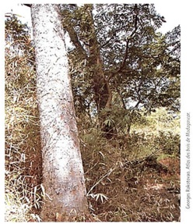  riche en tannin et s'emploie dans l'artisanat pour la teinture.  Aspects économiques  Ses caractéristiques et son esthétique le prédestinent aux marchés de la boiserie intérieure de haut de gamme.
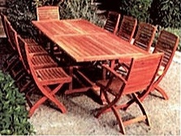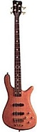  Ses débits standardisés pourraient bien se vendre sur le marché international des bois d'œuvre exotiques.  Sur le marché local, les constructeurs de bungalow et de chalets le choisissent autant que possible. Son prix est aligné à celui du Katrafay (Cédrélopsis grevei) et des autres bois recherchés de la Catégorie d'utilisation II.  La station  Le Hintsy est une espèce des forêts denses humides de basse altitude sur la côte Est de Madagascar, à des altitudes allant de 0 à 600 m. Il tolère assez bien les sols légèrement salins et pousse aisément sur des sols sableux, parfois légèrement latéritique ou alluvionnaires. | La culture  La multiplication de I. bijuga se fait habituellement par boutures de 60 cm de long, ou par semis. Les graines ont besoin d'un trempage dans l'eau froide pendant 48 heures. ll est important de les planter d'une façon verticale afin que les jeunes pousses puissent sortir du sol facilement. Le taux de germination est de 60 à 90% après 20 à 140 jours. Il est conseillé de planter le Hintsy en association avec d'autres espèces de la forêt dense humide comme le Mandrorofy (Hymemea verrucosa), le Voapaka (Uapaca spp.) et le Foraha (Calophyllum inophylium).  La croissance  I. bijuga est un bel arbre de grande dimension, atteignant 15 à 50 m de hauteur; avec un fût rectiligne et cylindrique d'un diamètre entre 40 et 60 cm, parfois plus de 100 cm de diamètre ayant des contreforts jusqu'à 4 m de haut. En régime futaie les jeunes plants se plantent à des distances de 3 m x 4 m ou 5 m x 5 m. L'espèce à une croissance lente, environ 15 cm par an en hauteur, ce qui nécessite des rotations longues de plus de 100 ans. | Zones de croissance  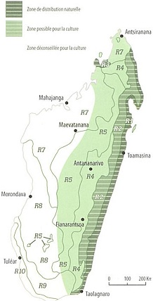
Pages 68 et 69

Hazomena, Bangoma, Hazoakomba
Khaya madagascariensis

Atouts  Le Hazomena est une espèce de Khaya endémique à Madagascar, souvent appelé acajou de Madagascar suite à la qualité similaire de son bois. C'est une essence à croissance assez rapide qui a été testée avec succès dans certains reboisements dans les zones humides.  Le K. modagascariensis est un arbre décoratif, et i€ est très apprécié pour son bois facile à sécher et à travailler et de très bel aspect. Le Hazomena pousse d'une façon droite, sans rameaux et il n'a pas besoin des interventions d'élagage. Il se plante bien en afforestation.  Bois  Comme l'indique son nom, le Hazomena fournit un bois de couleur rouge clair violacé | au brun rouge, à aspect veiné et rubané et à grain fin, très recherché pour la sobriété. C'est un bois assez léger et mi-dur, avec une densité est 700 à 750 kg/m³ à 18% d'humidité.  Il est facile à sécher et se travaille aisément avec des outils conventionnels. Sa durabilité est moyenne sous protection.  Utilisations  Le bois de Hazomena est classé dans la catégorie d'utilisation  Suite à sa durabilité limitée, il est déconseillé en usage extérieur au profit de l'utilisation intérieure, où il est très apprécié pour la menuiserie (portes, escalier, rangement, etc), les revêtements et les habillages sobres, les mobiliers faiblement sollicités, ainsi que les charpentes de décoration et les parquets.  Le bois se prête très bien au déroulage et au tranchage pour la fabrication de contre-plaqué et de feuilles de placage. Les feuilles et l'écorce de l'espèce sont employées comme tonique. | 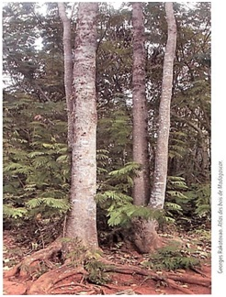  Aspects économiques  Des plantations de Hazomena sont déjà lancées à la Réunion. Ce fait démontre que ce bois est apprécié et sera très diffusé dans les prochaines années.
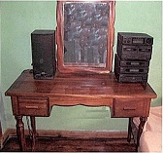  Par conséquent, la demande augmentera inévitablement. Or, connaissant le potentiel foncier de l'île sœur, l'offre ne se suivra jamais cette demande. Ce qui aura comme effet, l'augmentation des prix. Ce serait, sans doute, une opportunité commerciale fort intéressante pour Madagascar, à condition d'installer des plantations dès maintenant. Grâce à sa croissance rapide et son entretien très facile, notre bois sera très concurrentiel.  La station  Le K. madagascariensis est une essence peu exigeante dans son milieu naturel, qui | trouve son meilleur développement sur des sols sablonneux, latéritique dans les lieux .humides. C'est principalement une espèce des zones humides de basse à moyenne altitude.  La culture  Le Hazomena est habituellement multiplié par semis. Les graines n'ont besoin d'aucun traitement pré-germinatif et leur levée est assez rapide, environ à partir de 15 jours, avec un taux de germination élevé de 90%. Les graines se conservent facilement pendant un an sans traitement préconisé.  La croissance  Le K. madagascariensis est un arbre de dimension moyenne, atteignant 15 à 25 m de hauteur à port élancé et avec un fût très droit et bien élancé, pouvant avoir un diamètre de 50 à 100 cm, avec des contreforts à l'âge adulte. L'espèce a habituellement une croissance assez rapide, aussi bien en enrichissement qu'en plantation. | Zones de croissance  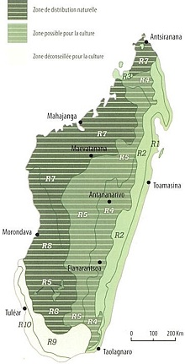
Pages 70 et 71

Handy, Hazolava, Fipy
Neobeguea mahafaliensis

Atouts  De sylviculture facile, et de croissance moyennement rapide le N. mahafaliensis donne un bois dur et de bonne durabilité. Malgré ses très bons caractéristiques, son taux de silice négligeable lui permet d'être travaillé facilement. Il est adapté à l'enrichissement des forêts et supporte bien les saisons sèches prolongées.  Bois  Le bois de N. mahafaliensis est lourd à très lourd et dur à très dur. De couleur rosâtre à brun orange, son grain est assez fin et son fil est droit. Sa densité est de 930 à 1150 kg/m³ à 12% d'humidité. Le N. mahafaliensis est de durabilité très bonne. Il se sèche et se travaille sans difficulté avec des outils conventionnels. Sa stabilité est bonne dans le temps. | Utilisations  Le N. mahafaliensis est classé en Catégorie II, parmi les bois d'ébénisterie, menuiserie fine, menuiserie de luxe, et parqueterie de luxe.  Son utilisation extérieure nécessite un traitement soigné, il est ainsi apprécié dans la fabrication de caillebotis, de bardage, de bardeaux et de clôtures. Les mobiliers de jardin et de piscine sont aussi ses domaines d'utilisation.  A l'intérieur, le N. mahafaliensis est employé en menuiserie (escaliers, rangement,...), en revêtements intérieurs et en habillages sobres. La fabrication de mobiliers, de charpentes lourdes et de charpentes décoratives ainsi que de parquets lui sont adaptés.  Aspects économiques  Le N. mahafaliensis peut jouer un rôle économique important grâce à ses caractéristiques et sa croissance moyennement rapide. Il peut se substituer aux essences nobles qui subissent une forte pression à l'exploitation. Sa demande sur les marchés dépendra essentiellement de la cam- | 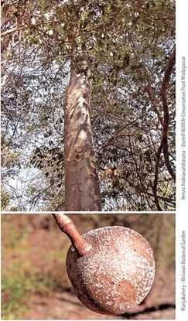
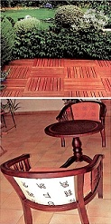  pagne d'information qui devra être menée auprès des professionnels pour que ce bois soit connu. | Le N. mahafaliensis est une essence exigeante, ayant besoin d'un sol sablonneux avec un bon drainage. Il se développe bien du bord de la mer jusqu'à 700 m d'altitude dans le Sud et Sud-ouest du pays. C'est une essence répandue dans les forêts sèches, décidues, souvent sur calcaire..  Le N. mahafaliensis est facilement cultivé à partir de ses graines. Aucun traitement pré-germinatif n'est préconisé mais les graines doivent être séchées et stockées dans des récipients non-plastiques fermés hermétiquement. Le taux de germination est entre 70 et 80% après un mois du semis..  Le N. mahafaliensis est un arbre de 12 à 20 m de haut, son fût est cylindrique et élancé d'un diamètre de 40 à 60 cm pouvant atteindre 80 cm. De croissance moyennement rapide, son accroissement annuel atteint 20 à 40 cm dans une station à Morondava.  Le dégagement est préconisé pour prévenir la concurrence végétale. | Zones de croissance  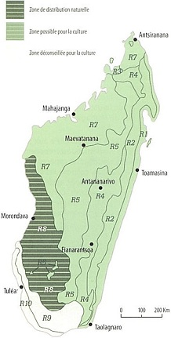
Pages 72 et 73

Varongy, Antafononana, Tefomoka
Ocotea cymosa

Atouts  Le Varongy est une essence endémique à Madagascar dont la répartition est res-treinte aux forêts denses humides et sem-pervirentes de basse à moyenne altitude. Son bois est très connu et c'est l'un des plus utilisés sur les hautes terres et dans la par¬tie orientale de Madagascar en menuiserie ordinaire.  C'est une espèce bien adaptée aux planta-tions d'enrichissement, ou aux reboisements en association avec d'autres espèces de croissance assez rapide, comme les bambous. Les fruits de Varongy sont appétés par les lémuriens, et ces arbres constituent par conséquent un support alimentaire important pour la biodiversité animale.  Bois  L'O. cymosa fournit un bois de couleur beige grisâtre, léger à mi-lourd et mi-dur, | à grain moyen et fil habituellement droit. Sa densité est de 550 à 890 kg/m' à 18% d'humidité.  C'est un bois très stable à l'intérieur ainsi qu'à l'extérieur et son comportement dans le temps est par conséquent exemplaire. Il est facile à sécher et à travailler avec des outils conventionnels, mais il n'est pas très durable.  Utilisations  Le bois de Varongy est classé dans la ca¬tégorie d'utilisation II. Il nécessite un traitement superficiel très soigné pour une utilisation extérieur, où il s'emploie le plus souvent en menuiserie, en bardage et bardeaux.  À l'intérieur, son usage est fortement conseillé en menuiserie (portes, escalier, rangement, etc.), en ossatures de mobiliers et de constructions en bois, en solives, en charpentes de décoration et même en parquets.  Ses utilisations en ébénisterie sont surtout axées sur les pièces laquées. Le Varongy est adaptée au déroulage pour la fabrication de panneaux de contre-plaqué. | 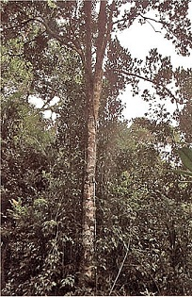  Aspects économiques  Son bois est très apprécié sur le marché local et son prix a toujours été une référence
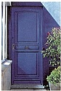  pour les autres essences inconnues des professionnels des catégories d'utilisation II, III et IV. Ainsi, sur le marché local du bois d'œuvre, ses débits standardisés ont une place très importante. Il pourrait aussi dominer sur le marché des ensembles de haut de couleur comme les chambres d'enfants et certains styles de cuisines. Suite à des expériences prometteuses avec des espèces similaires, il pourrait avoir un potentiel élevé en reboisement.  La station  Le Varongy est une espèce des forêts denses humides de basse à moyenne attitude, jusqu'à 1000 m d'altitude. Il pousse de préférence sur des sols humides, argileux, profonds et se trouve dans toute la partie orientale humide de l’île.  La culture  La multiplication du Varongy se fait le plus souvent par les graines, sans traitement | mais avec un bon nettoyage des semences dès la maturation des fruits.  La levée est en moyenne à 62 jours du semis avec un taux de germination relativement bas de 30 à 50%. Le pouvoir germinatif des graines se perd rapidement, ce qui rend leur stockage impossible et il est préférable de semer les graines fraîches immédiatement.  En Ouganda, l'espèce voisine 0. usombarensis est également multipliée par des rejets des racines produites en grande quantité et qui pourraient compenser les quantités de graines parfois insuffisantes.  La croissance  Le Varongy est un bel arbre de dimension moyenne à grande, atteignant 20 à 30 m de haut et environ 80 cm de diamètre. Son fût est habituellement droit et élancé, souvent avec des contreforts, la cime est en boule.  Un accroissement moyen annuel en hauteur de 23 cm a été enregistré dans une station sur le littoral Est de Madagasacar. Comme pour beaucoup d'autres essences autochtones, la sylviculture du Varongy est très peu connue.  L'Ocotea usambarensis d'Ouganda est utilisée en plantation, avec des rotations de 60 à 75 ans pour la production de bois d'œuvre et de service | Zones de croissance  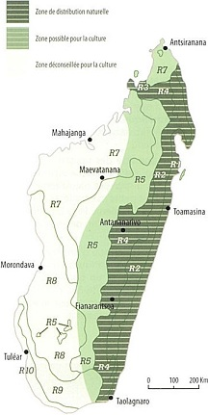
Pages 74 et 75

Antavaratra, Longotra, Oditrovy, Resonjo
Potameia obovata

Atouts  Le Potameia obovata est une espèce endémique à Madagascar, répandue dans les forêts denses humides sempervirentes de basse à moyenne altitude. Son bois est d'une esthétique remarquable et d'une durabilité satisfaisante à l'intérieur comme à l'extérieur.  Il est très apprécié des utilisateurs, princi-palement pour la menuiserie ordinaire. Les graines sont dispersées naturellement par des oiseaux et petits mammifères qui mangent ses fruits pulpeux. Par conséquence, l'enrichissement à partir des sauvageons n'est pas à négliger.  L'Antavaratra fait partie d'une famille tro-picale d'arbres aromatiques comprenant la cannelle. Il a ainsi un potentiel certain pour la production d'huiles essentielles. C'est une espèce prometteuse pour les plantations d'enrichissement. | Bois  Le P obovata fournit un bois de couleur brun rougeâtre assez particulière, dur et lourd, à grain fin et fil ondulé. Sa densité est de 750 à 850 kg/m' à 18% d'humidité.  Les contre fils sont souvent rencontrés et c'est un bois à fort retrait lors du séchage. De durabilité moyenne, il a un comportement acceptable à l'intérieur et, moyennant une bonne protection, certains usages extérieurs pourraient lui convenir.  Il faut cependant éviter les assemblages trop précis car c'est un bois à nervosité élevée. Par conséquent, un traitement de stabilisation est impératif à tout usage. Il est facile à travailler avec des outils conventionnels.  Utilisations  Le bois d'Antavaratra est classé dans la catégorie d'utilisation IV. Il est conseillé pour les usages intérieurs, plus particulièrement en menuiserie (portes, escalier, rangement, éléments de cuisine, etc.).  Par sa couleur, il est très recherché pour les habillages et revêtements décoratifs intérieurs et pour la fabrication de mobiliers | 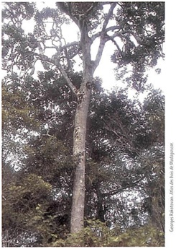  de style et de parquets. Il a également été employé pour les traverses de chemin de fer, ce qui démontre une certaine résistance aux intempéries. Son usage à l'extérieur est toutefois
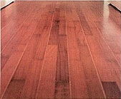  déconseillé au profit de l'utilisation intérieure à cause de sa décoloration provoquée par les U.V. et sa nervosité.  Aspects économiques  A quantité suffisante pour la réalisation d'un ensemble décoratif de style, les professionnels osent l'acheter à un prix élevé, de 20 à 30% plus cher que les autres bois de sa catégorie. Ses caractéristiques et son esthétique lui permettent d'accéder aux marchés de la boiserie intérieure de haut de gamme. Ses débits standardisés pourraient bien se vendre sur le marché international des bois d’œuvre exotiques.  Sur un autre plan, il est envisageable de produire de nouvelles huiles essentielles pour l'aromathérapie à partir de cette espèce. | La station  Le P. obovata se rencontre naturellement dans les forêts denses humides de basse et de moyenne altitude de l'Est de Madagascar. Il trouve son meilleur développement sur des sols sableux, argileux ou latéritiques. C'est une essence généralement peu exigeante.  La culture  La multiplication de l'Antavaratra se fait habituellement par semis. Aucun traitement pré-germinatif spécial n'est à préconiser, sauf le séchage à l'abri du soleil et sous un courant d'air des graines extirpées des fruits. La levée des graines est observée à partir du  au 46ime jours du semis, avec un taux de germination de 70 à 80%. La transplantation des sauvageons serait un autre moyen d'assurer le rajeunissement.  La croissance  L'Antavaratra est un arbre de dimension moyenne, atteignant 20 à 25 m de haut, avec un fût droit et élancé d'un diamètre pouvant atteindre 70 cm, une cime en boule et un port en étage. C'est une essence à croissance très lente, avec des accroissements en hauteur de seulement 6 à 9 cm par an. | Zones de croissance  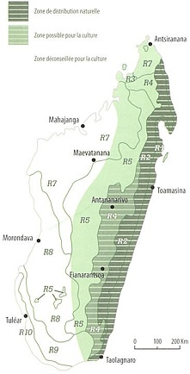
Pages 76 et 77

Ditimena, Tsimalazo, Fankadino
Abrahamia sericea

Atouts  L’Abrahamia sericea est une espèce endémique à Madagascar qui se trouve habituellement dans les forets denses humides de basse altitude.  C'est une essence pionnière recommandée pour les projets d'enrichissement. Elle fournit un bon bois pour la menuiserie ordinaire et les constructions.  Bois  Le bois de Ditimena est marron et d'apparence moirée contenant parfois des plages verdâtres ou brunâtres.  C'est un bois mi-lourd, mi-dur et de durabilité moyenne, avec une densité variant entre 700 et 900 kg/m³ à 18% d'humidité. Il est facile à sécher ainsi qu'à travailler avec des outils conventionnels. | Utilisations  Pour l'utilisation à l'extérieur, le bois de Ditimena nécessite un traitement superficiel très soigné. Il s'emploie en aménagement (pergolas, panneaux, lames de terrasse, chalets), ainsi qu'en bardage et bardeaux. A l'intérieur son usage est très conseillé en menuiserie (portes, escalier, rangement,...), en ossatures de mobilier et de chalet, en charpentes lourdes ainsi que pour des charpentes de décoration et des parquets.  Aspects économiques  Classé dans la catégorie d'utilisation III, le bois de Ditimena est principalement destiné à la menuiserie ordinaire, aux charpentes lourdes et aux parquets ordinaires. Grâce à ses caractéristiques, il pourrait avoir une place importante sur le marché des avivés à usage multiple et mériterait d'être négocié à des prix supérieurs à ceux des bois de sa catégorie. Il serait bien positionné sur le marché de la menuiserie lourde comme les constructions en bois (chalets et bungalow) | 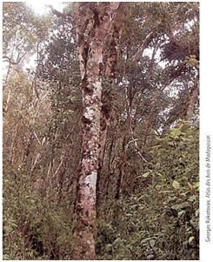  dans les îles voisines où les demandes explosent grâce au développement du tourisme. Actuellement, à qualité égale, il se négocie entre 15 et 20% moins cher que l'Ocotea cymosa à cause de la méconnaissance des professionnels de ses qualités.
La station  L'A. sericea est une essence native des forêts denses humides et sempervirentes de basse à moyenne altitude. li se trouve souvent dans les bas-fonds et aux bords des courses d'eau entre 400 et 1000 m d'altitude.  C'est une essence peu exigeante par rap-port au sol qui montre son meilleur dé-veloppement sur des sols argilo sableux, sablonneux, et latéritique.  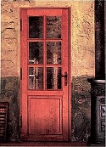 | La culture  Les fruits d'Abrahamia sericea sont matures entre novembre et mars. Les graines se conservent au frais. La multiplication se fait aisément par semis et ne nécessite aucun traitement pré germinatif. La levée des graines se situe en moyenne entre 32 et 45 jours après le semis avec un taux de germination variant entre 35 et 70%. Les jeunes plants peuvent rester en pépinière durant 12 à 24 mois.  La croissance  L'A. sericea est un arbre de taille moyenne, atteignant une hauteur de 15 à 25 m, avec un fût droit et élancé de 50 à 70 cm de diamètre.  C'est une essence à croissance plutôt lente, montrant des accroissements en hauteur d'environ 10 à 30 cm par an sur une station de l'Est, les arbres ayant bénéficié de nettoyages et d'éclaircissements. | Zones de croissance  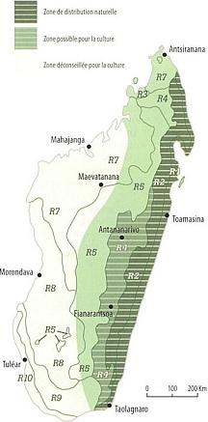
Pages 78 et 79

Kotofihy, Paisoala
Prunus_africana

Atouts  Le Prunus africana est une espèce qui pousse dans les forêts denses humides d'altitude en Afrique tropicale et à Mada-gascar. L'espèce est exploitée pour son bois, mais surtout pour son écorce qui contient une substance utilisée dans les médicaments pour les maladies de la prostate, ce qui a entraîné une sur-exploitation et le placement de l'espèce dans l'annexe II de la CITES. Le Kotofihy est un bel arbre sempervirent, avec un feuillage riche, des fleurs parfumées, abondantes et mellifères, donnant des petits fruits rouges. C'est en outre une espèce très décorative qui mérite d'être plantée en milieu urbain et pourrait être utilisée dans les reboisements.  Bois  Le bois de P. africana est de couleur rouge-brun, dur et lourd, ayant des fibres droites | et serrées et un grain assez fin. Il est facile à sécher et à travailler avec des outils conventionnels et donne un très beau poli.  Utilisations  Le bois de Prunus africana a des qualités potentielles pour des usages dans la construction lourde, en menuiserie, pour les charpentes, les poteaux ainsi que pour les parquets. L'utilisation de son écorce pour la fabrication de médicaments est d'une importance internationale. Les arbres sont également plantés en brise-vents, pour la stabilisation des talus, contre l'érosion, pour leurs feuilles utilisables comme paillage ou comme engrais vert.  Aspects économiques  L'exploitation de l'écorce du P. africana présente un intérêt économique certain. Un arbre peut supporter l'enlèvement de jusqu'à 50% de son écorce, ce qui fournit en | 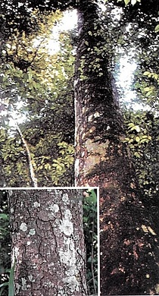
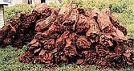  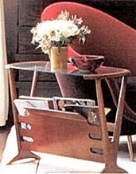  moyenne 55 kg par arbre par rotation de 4 à 5 ans. La demande de son écorce sur le marché international est en croissance continue. Ainsi, une promotion de sa sylviculture permettra d'améliorer durablement, à terme, le quotidien des communautés locales et par conséquent favorisera la préservation du potentiel forestier. La demande est en croissance constante, ce qui a mené à des | surexploitations et l'intégration de l'espèce dans l'annexe II de la CITES. La cueillette de l'écorce stimule également la floraison. Les fleurs de Prunus africana sont mellifères.  La station  Le P africana est une espèce des forêts denses humides de moyenne et de haute altitude, poussant entre 600 et 2400 m d'altitude. L'espèce montre son meilleur développement sur des sols argileux et humides.  La culture  La multiplication du Kotifihy se fait habituellement par semis, sans traitement pré-germinatif. Le taux de germination est d'environ 60 à 80% après 35 à 50 jours. En milieu naturel, les graines sont dispersées par des oiseaux et de petits mammifères. En plantation, l'utilisation de sauvageons est à considérer. Le potentiel de l'espèce à faire des rejets de souche n'est pas démontré jusqu'à ce jour.  La croissance  Le P. africana est un bel arbre de dimension moyenne, atteignant 10 à 24 (36 max.) m de hauteur, avec un fût assez court de 4 à 60 cm de diamètre. Les fruits sont comestibles, appréciés et dispersés par des oiseaux et des mammifères. C'est une essence à croissance assez lente. | Zones de croissance  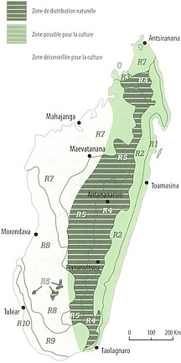
Pages 80 et 81

Kily, Kilito, Madilo, Voamadilo, Voamatory
Tamarindus indica (Tamarin)

Atouts  Le Kily est une espèce très répandue à Ma-dagascar, ainsi qu'en Afrique et en Asie. C'est une essence des zones sèches, mais elle tolère également les milieux saumâtres. C'est également un arbre sempervirent décoratif apprécié pour l'ombrage qui se rencontre souvent dans les villages. Plantés en ligne dans les champs, ils peuvent assumer la fonction de brise-vents.  Cultivé principalement pour ses fruits qui sont riche en vitamine, les Kily sont des arbres ayant plusieurs atouts tels que le bon fourrage de ses feuilles, et son emploi en bois d'énergie, ainsi que sa renommé dans l'ébénisterie ordinaire.  Bois  Le T. indica fournit un bois lourd et très dur, avec une densité 800 à 930 kg/m³. Il a un très bon comportement dans le temps, mais | De durabilité exceptionnelle, il se travaille de préférence avec des outils stellites.  Utilisations  Le bois de Kily est classé dans la catégorie d'utilisation IV. Il est très recherché pour sa durabilité et particulièrement apprécié pour la production de charbon de bois. En usage extérieur, il s'emploie dans la menuiserie, dans la fabrication des mobiliers de jardin et de piscine ainsi que dans la confection des charpentes de décoration. Pour les usages intérieurs, il est utilisé pour les parquets, les revêtements et les habillages décoratifs ainsi que pour l'ameublement ordinaire.  Presque toutes les parties du Kily sont utiles. Les fruits sont comestibles et très appréciés en cuisine et pour la fabrication de boissons. Ses graines donnent une farine riche en vitamines, ses feuilles font un très bon fourrage pour le bétail et ses fleurs sont mellifères.  Aspects économiques  L'usage multiple de son bois lui donne accès au marché de la boiserie et de l'ébé-nisterie ordinaire pour l'habitat. Très connu des consommateurs réunionnais, ses dé-bits standardisés se vendent aisément sur | 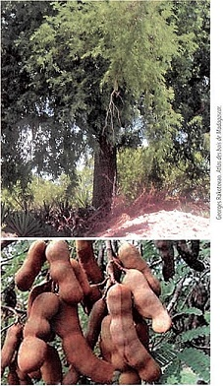
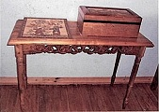  le marché des bois d'œuvre de l'île voisine. L'offre n'a jamais suivi la demande. Le marché des boissons hygiéniques et des produits pour la médicine dite douce est propre à son fruit.  La station  Le Kily est une essence peu exigeante en ce qui concerne le sol et résiste très bien à la sécheresse. li tolère les sols sableux ou rocailleux, mais préfère de loin les sols profonds. Il pousse jusqu'à 1500 m d'altitude.  La culture  La multiplication du Kily se fait le plus sou-vent par graines, nettoyées du fruit et de sa pulpe, traitées soit par trempage dans de l'eau froide pendant 12 h avant le semis, soit par scarification de la graine. La germination est plus rapide et sûre si les graines sont recouvertes par de la terre sableuse. La levée se produit 50 jours après le semis et peut atteindre un taux de germination de 90%. | 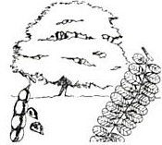  Les jeunes plants doivent avoir un minimum de 80 cm avant la transplantation définitive. En plantation intensive, la den-sité conseillée est de 500 arbres/hectare ce qui correspond à un espacement de 4 à 5 mètres entre individus. L'espèce rejette bien des souches, la culture en taillis serait donc envisageable.  La croissance  Le Kily est un grand arbre pouvant atteindre 20 à 30 m de hauteur, avec un houppier dense et étalé. La croissance des arbres est assez lente, mais ils peuvent avoir un accroissement annuel en hauteur d'environ 60 à 80 cm dans des conditions favorables et atteignent leur maturité à 50 ans. Afin d'assurer une bonne forme de l'arbre, les jeunes Kily peuvent être élagués pour ne laisser que 3 à 5 branches. Des plantes productives (porteuse) peuvent être multipliées par les bouturages ou le marcottage. Le Kily est très réactif aux diverses types de coupe. | Zones de croissance  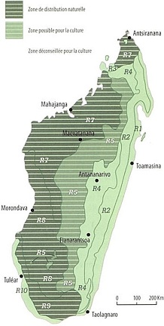
Pages 82 et 83

Teck
Tectonia grandis

Atouts  Le Tectona grandis est une espèce exotique à Madagascar, originaire de l'Asie. Il a montré un bon développement dans le Nord-Ouest de Madagascar.  C'est une espèce à croissance rapide, fournissant du bois d'excellente qualité à cycle assez courte, Il est facile à planter et résiste assez bien aux feux. Son bois est très apprécié et se prête à toutes les utilisations intérieures et extérieures (comparable aux bois nobles) grâce à son esthétique et sa durabilité exceptionnelle.  Le Teck est une espèce d'enrichissement et d'afforestation apte à réduire dans un délai relativement court la pression sur les espèces autochtones des catégories d'utilisation I et II.  Bois  Le bois de Teck est de couleur gris verdâ-tre veiné à rouge, relativement tendre et léger, à grain moyen et fil droit assez élastique avec des performances mécaniques moyennes. Sa densité à 12% d'humidité est de 570 kg/m³. Sa stabilité et sa durabilité sont très bonnes, avec une excellente résistance contre les insectes et la pourriture. Il se sèche facilement et rapidement et se travaille aisément. | Utilisations  Le bois de T. grandis est classé dans la catégorie d'utilisation II. Il est très apprécié pour les usages extérieurs, spécialement pour les infrastructures en contact avec l'eau tels la construction navale, les ponts et les traverses ferroviaires, mais il est surtout recherché pour les constructions et la menuiserie. Un marché important en mobilier de jardin et de caillebotis existe pour ce bois. Pour l'intérieur, il est apprécié dans la fabrication de charpentes et de parquets. A l'échelle industrielle, le teck s'emploie en déroulage et en placage.  Aspects économiques  Le Teck est une espèce ayant une très bonne productivité ligneuse. Ses caractéristiques et son esthétique le prédestinent aux marchés de haut de gamme tant dans la menuiserie que dans l'ébénisterie. Ses débits standardisés se vendraient très bien sur le marché international des bois d’œuvre exotiques, à conditions d'avoir des prix concurrentiels. Malgré sa rareté sur le marché local, certains professionnels le préfèrent aux bois autochtones de renommés, ce qui montre que ce bois pourrait avoir une très grande part du marché national, s'il y a une production soutenue. | 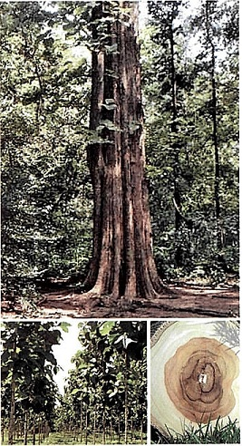
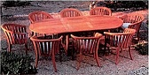  La station  Le Teck pousse entre 0 et 900 m d'altitude, surtout dans les zones plutôt sèches de l'Ouest de Madagascar. Bien qu'il pousse également dans les zones humides (600 à 3000 mm de pluie par an), une saison sèche prononcée d'au moins 3 mois est nécessaire pour produire un bois veiné qui est le plus prisé sur le marché. Il pousse sur les sols limoneux à argileux, préférant les sols fertiles et profonds avec un bon drainage.  La culture  Le T grandis est une espèce facile à reproduire par semis. Les graines ont besoin d'un prétraitement de trempage pendant 12 h, un ressuyage pendant 12 h, un retrempage pendant 12 h, un 2ème ressuyage et ainsi de suite jusqu'au 7ème trempage. Ce traitement donne un taux de germination de 80 à 90% après environ 60 jours. | Les jeunes plants sont à cultiver en pépinière pendant un an avant la plantation. Dans l'aire de reboisement, les espacements des plants sont de 2,5 m, ce qui correspond à 1600 pieds par hectare. L'espèce rejette bien des souches et est souvent utilisée en taillis.  La croissance  Le Teck est un bel arbre de grande dimension, pouvant atteindre 30 à 40 m de hauteur, avec un fût élancé et cannelé à la base de diamètre jusqu'à 200 cm. C'est une essence à croissance rapide. La première coupe est à 5 ans, puis à 10, 18 et à 28 ans et un rendement moyen de 6 à 18 m3/h/an. Les éclaircies sélectives sont obligatoires et sont faites en fonction de la fertilité du sol (tous les 3 ans pour les jeunes peuplements et tous les 5 ans à partir de 10 ans). La densi¬té finale avoisine les 400 à 500 individus/ha. La mise en place de pare-feux autour des plantations est importante. Il est conseillé d'effectuer des plantations mélangées de 80% avec d'autres espèces tels que des Palissandres, des Tratramborondreo, des Vologasy ou des Hintsy. | Zones de croissance  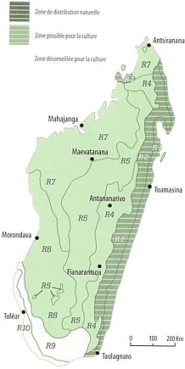
Pages 84 et 85

Mantaly, Madilo
Terminalia mantaly

Atouts  Mantaly est une espèce endémique à Madagascar, plus particulièrement des forêts denses sèches de l'ouest. L'espèce a cependant été cultivée pour son aspect décoratif en Afrique et en Australie.  Très communs dans l'Ouest, les Mantaly résistent bien à la sécheresse. Il a d'assez bonnes qualités physiques et mécaniques pour une croissance relativement rapide.  Ses vertus médicinales ne sont pas négli-geables. Le Mantaly est une essence d'enri-chissement et d'afforestation.  Bois  Le Mantaly fournit un bois de couleur jaune d'or ou beige orange, mi-dur et | mi-lourd à grain moyen et contre fil assez important. Parfois, on distingue des ondulations de la fibre.  De durabilité moyenne, il est souvent at-taqué par les insectes si aucun traitement n'a été effectué. Par contre, il résiste bien aux champignons. Son comportement en service est acceptable, il se colle avec soin, se peint facilement et se travaille aisément avec les outils conventionnels.  Sa transformation avec des outillages ma-nuels n'est pas fastidieuse. Enfin, un trai-tement de stabilisation est nécessaire avant tout usage.  Utilisations  Le T. mantaly est classé dans la catégorie d'utilisation III. Il est utilisé dans la menuiserie d'intérieur ordinaire, les portes, les fenêtres, les escaliers, Les plafonds, les cloisons, les habillages et les revêtements, ainsi que les parquets. Il peut intervenir dans la fabrication des charpentes à condition d'être | 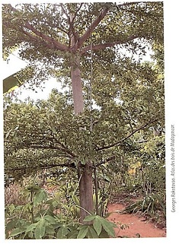  entretenu périodiquement. L'ameublement ordinaire est aussi son domaine d'utilisation. A l'extérieur, il s'emploie en charronnage et dans la construction lourde.
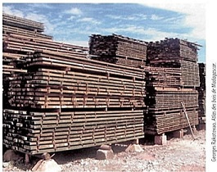  Aspects économiques  Grâce à ses usages multiples ordinaires, les débits standardisés de Mantaly pourraient se positionner facilement sur le marché local des bois d'œuvre. Pour des besoins de proximité, le marché des aménagements intérieurs lui conviendrait parfaitement.  C'est un bois encore peu commercialisé, son prix devrait être aligné à ceux de sa même catégorie sur le même marché. Enfin, le marché des bois d'énergie lui est aussi ouvert, à condition qu'il y soit une gestion rigoureuse du potentiel. | La station  Le T. mantali est une essence des forêts denses sèches et décidues de l'Ouest, sur-tout le long des cours d'eau ou dans les dépressions. Cette essence a besoin d'un sol fertile pour pouvoir bien développer son tronc.  La culture  La multiplication de T. mantali se fait habituellement par semis. L'aille du grain doit être enlevée avant de procéder à un trempage en eau froid pendant 24 heures.  La croissance  Le Mantaly est un arbre caducifolié de taille moyenne, atteignant 20 m de hauteur, avec un fût peu élancé de jusqu'à 100 cm de diamètre dans certaines conditions et un houppier en parasol. C'est une espèce à croissance assez rapide. | Zones de croissance  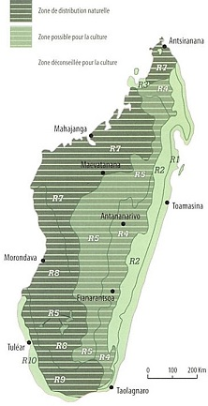
Pages 86 et 87

Voapaka, Ambovahatra, Voapakaberavina
Uapaca thouarsii

Atouts  L'U. thouarsii est une espèce endémique à Madagascar, répandue dans les forêts denses humides sempervirentes de basse et de moyenne altitude. Son bois d'une esthétique remarquable commence à être apprécié par les professionnels. Son utili-sation dans la médecine traditionnelle est également assez fréquente. C'est une essence potentielle pour l'enrichissement et le reboisement. Le Voapaka est une espèce à croissance rapide, mais qui semble supporter assez bien l'ombre. Les fruits du Voapaka sont appétés par les lémuriens, et ces arbres constituent un support important pour la biodiversité.  Bois  Le Voapaka fournit un bois de couleur brun rouge devenant brun chocolat en vieillissant, mi-dur et mi-lourd à lourd, à grain assez fin et fil droit. | Sa densité est de 750 à 900 kg/m³ à 18% d'humidité. De durabilité moyenne et de performance mécanique acceptable, son comportement dans le temps est excellent à l'intérieur et bonne à l'extérieur, moyennant une protection adéquate. Son séchage est délicat mais le bois est facile à travailler avec des outils conventionnels.  Utilisations  Le bois de Voapaka est classé dans la catégorie d'utilisation III. Il est très apprécié pour les usages intérieurs tels que la menuiserie ordinaire (portes, escaliers, rangements, etc.), les mobiliers, les plafonds, les habillages et les revêtements décoratifs. Les charpentes lourdes et les parquets sont aussi ses domaines d'utilisation. A l'extérieur, il nécessite un traitement soigné et s'emploie pour les charpentes lourdes et ordinaires, les traverses de chemin de fer, les ponts ainsi que pour les menuiseries ordinaires.  Aspects économiques  Le Voapaka est une espèce à croissance assez rapide. Pourtant, vu ses qualités, il peut | 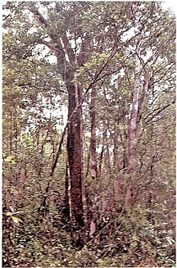  accéder aux marchés de la boiserie inté-rieure ordinaire et ses débits standardisés se vendraient aisément grâce à ses usages multiples. Ce bois peut avoir un avenir éco-
mique certain à cause de la pénurie de bois dur qui ne fait que commencer sur le marché international. Pour l'instant, son prix est de 15 à 20% moins cher que celui du Varongy qui est la référence sur le marché local,  La station  Natif de forêts denses humides, sempervi-rents de basse altitude, de bas de pente ou de clairière jusqu'à 500 m d'altitude. Le Voapaka pousse sur des sols argileux et argilo-sablonneux.  La culture  La multiplication du Voapaka se fait le plus souvent par semis. Les graines doivent être nettoyées du fruit et semées fraîches.  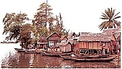 | Elles ne nécessitent aucun prétraitement. Le taux de germination est de 60 à 80%. En enrichissement, l'espèce se plante dans des layons larges d'au moins 2 m, avec un espacement de 2 à 3 m entre les plants. En reboisement, il est conseillé à planter en association avec des essences à croissance plus lente, telles que le Mandrorofy (Hymenaea verrucosa), le Hintsy (Intsia bijuga), ou le Foraha (Calaphyllum inophyllum). Le nettoyage et le dégagement autour des jeunes plantes sont importants.  La croissance  Le Voapaka est un arbre de dimension moyenne, atteignant 15 à 30 m de hauteur, avec un fût assez élancé d'un diamètre entre 40 et 60 cm, pourvu de racines échasses. C'est une essence à croissance assez rapide, atteignant des accroissements moyens annuel en hauteur de 55 cm ou plus sur de bonnes stations du littoral Est.  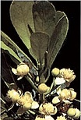 | Zones de croissance  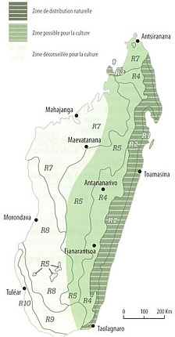
Pages 88 et 89
Techniques standards pour la pépinière

APPROVISIONNEMENT ET STOCKAGE DE SEMENCE  - Une bonne semence est propre, dense, sèche et saine  - Les semences sélectionnées sont fournies par des entités  spécialisées comme le SNCF ou la Pépinière de la Mania,... - La récolte de graines est possible si on respecte certaines  contraintes techniques  - Graines issues d'arbre mature, de bon gabarit, sain et de bonne forme  - Porte-graine issue d'un lot d'arbres de 3o individus ou plus de la même espèce  - il est proscrit de récolter des graines d'un arbre solitaire  - Demander conseil à un spécialiste sur le mode opératoire de la récolte.  Préparation des graines pour semence  - Déloger les graines  - Sécher à environ 4 à 8% d'humidité et stocker dans un emballage étiqueté.  Stockage des semences  - Lieu propre, sec, à l'abri de la lumière et des insectes.  CHOIX DE LA PEPINIERE ET SA PREPARATION  Lieu  - Bien ensoleillé, suffisamment pourvu d'eau propre toute l'année sans être inondé  - Spacieux, à l'abri des vents, des rosées matinales et pas loin de la main d'œuvre. | Aménagement de la pépinière - A déterminer :  - Objectif de production : le nombre de jeunes plants à produire  - Séjour en pépinière, matériels et moyens financiers disponibles. - Ceci pour :  - Déterminer la superficie nécessaire et le mode de travail  - Aménager la superficie pour installer les travaux annexes.  Protection et propreté de la pépinière  - Clôturer et installer des canaux d'évacuation pour éviter les eaux stagnantes - Dégager les pierres et niveler les zones pour les plates-bandes  - Installer des canaux d'évacuation autour des plates-bandes et les supports d'ombrière - Compacter les lieux prévus pour les plates-bandes.  PREPARATION DES PLATE-BANDES ET DES INTRANTS  Les plates-bandes  - Orientées d'Est à l'Ouest, ensoleillées toute la journée  - 8 à 10 m de longueur ; i ni de largeur au maximum  - Protéger par des briques ou des mottes de terre les bordures  - Les supports d'ombrière doivent avoir 8o cm de haut et sont espacés de 2 à 4 ni  - Installer des allées de 5o à 8o cm entre les plates-bandes et une desserte de 2,5 m entre les groupes de plates-bandes.  Confection des ombrières Les ombrières doivent être :  amovibles, installées sur les supports, transmettre 5o% de la lumière incident
Page 90

- 8o-loo cm de hauteur ; i4o cm de largeur au maximum ; 2 m de longueur  - Confectionnées en bambou fin ou en vétiver.  D'autres aménagements  - Lieu spacieux pour la production de compost - Local de stockage des intrants et des semences - Lieu spacieux pour stocker les matières premières pour les substrats.  PREPARATION DES SUBSTRATS  La qualité des jeunes plants produits dépend de la qualité des substrats  - Substrats pour les germoirs  - Pour les jeunes plants transplantés à racine nue, labourer à une profondeur de 25 à 45 cm et ajouter du sable et du compost mélangés  - Si le séjour des jeunes plants en pépinière est assez long, mettre la même quantité de terres, de sable et de compost pour le substrat  - Substrat pour les plates-bandes  - Mettre la même quantité de terres, de sable et de compost.  Maîtrise de la lumière et de la chaleur dans la pépinière - Réglage de la lumière  - Saupoudrer de sable ou de terres tamisés une fois à trois fois la hauteur des graines semées  - Installer un paillage, et à la levée des jeunes plants, enlever ce paillage pour installer les ombrières | - Réglage de la chaleur  - Protéger les jeunes plants de la chaleur mais tâcher de les accoutumer petit à petit. C'est pour cette raison que les ombrières sont amovibles. Ces dernières protègent du froid.  SEMIS  Du mode de semis dépend le taux de germination même si les semences sont de bonne qualité.  3 sortes de semis sont à distinguer  - Semis direct en ligne dans un germoir où le substrat à une épaisseur de Io cm  - Semis direct dans des sachets plastiques pour des graines plus ou moins volumineuses et sensible à la transplantation  - Semis en ligne dans les plates-bandes où l'épaisseur du substrat est de 8 cm.  Entretien du semis  - Arroser directement sur le paillage - Quand la levée est de 30%, ôter le paillage  Installer les ombrières et désherber les plates-bandes.
Page 91

Techniques standards pour la plantation des arbres
en enrichissement ou en afforestation

CALENDRIER  La plantation est à effectuer :  - Lors de la première tombée des pluies dans le domaine occidental et sur les Hautes Terres  - En début de la saison des pluies et de la saison pluvieuse dans le domaine de la falaise de l'Est et la zone Littorale orientale.  PRÉPARATION DU SITE  - Alignement en courbe de niveau  - Installation des canaux de protection sur les pentes  - Plantation des lignes antiérosives d'herbes fixatrices (Vétiver)  - Nettoyage de terrain et création des layons pour plantation  - Trou d'implantation d'arbres (40 x 40 x 40 cm) remplis de terre meuble  - Plantation et apports en matières organiques et engrais  - Le paillage (mulching) est une pratique qui :  - Protège le sol contre l'érosion pluviale  - Favorise l'infiltration d'eau  - Contribue à préserver l'humidité du sol  - Enrichit le sol en éléments nutritifs  - Entretient les micro-organismes du sol  Améliore la structure du sol et évite le développement des mauvaises herbes aux alentours des plantules. | RÉGIME FUTAIE  Eclaircie sélective en deux passages, la première io ans après la plantation, densité ramenée à i000 pieds/ha, la deuxième entre 15-n ans, densité ramenée à 5oo pieds/ha  - Elagage : naturel  - Âge d'exploitation : à partir de z5 ans.  RÉGIME TAILLIS SOUS-FUTAIE  - Densité finale des francs-pieds : 500 pieds/ha en laissant 3 à 4 rejets par souche  - Taillis : 3 à 4 rejets par souche.  RÉGIME TAILLIS  - 5 à 6 rejets par souche  - Âge de coupe de rejets : 8 à Io ans.  Mise en terre dans des trous de 40 x 40 x 40 cm préparés au moins i mois avant la plantation.  Plantation à réaliser en début de la saison des pluies avec paillage systématique.  Conduite sylvicole  - Eliminer autant que possible la concurrence végétale  - Eliminer les plants ayant une mauvaise formation dans le cadre d'éclaircie faible sélective et progressive  - L'élagage annuel est impératif pour avoir de bon fût  - Nettoyage pour éviter les feux de forêts.
Page 92
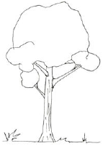  Amélioration du tronc:  par élagage des jeunes plants. | 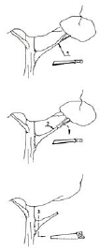 | ← Premier élagage juste au niveau des branches secondaires.  ← Deuxième élagage assez éloigné du tronc afin d'enlever la branche.  ← Troisième élagage à la base de la branche. |  | 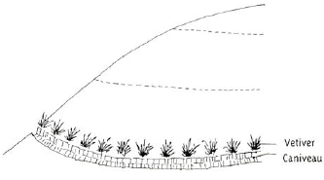  ↑ Protection des terrains en pente par l'installation des caniveaux de protection suivant les courbes de niveaux. La protection de ces caniveaux se fera par la plantation des éclats |haies ?] de vétiver sur les parties supérieures.
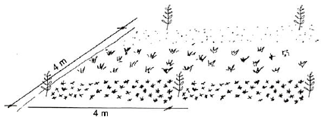  Nettoyage des sillons de plantation. Les jeunes plants seront espacés suivant l'espèce. Par exemple 4 m x 4 m pour l'Eucalyptus. |  |  | 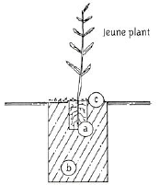  a) Motte de terre et racines sortant de sachet - sachet enlevé.  b) Substrat préparé pour la transplantation.  c) Paillage en surface de matière organique sec (tiges, feuilles, compost. etc.) ou de pierres.
© FISY TEKNIKA FANENTAMANA AMIN'NY FAMBOLEN-KAZO (octobre 2007), et il a été publié par le MEFT avec l'appui de USAID.
Page 93
Bibliographie

Andria njaka, M. 1995. Phénologie et germination de quelques espèces de la forêt d'Ambohitantely (Haut Plateaux malgaches). Mémoire de DEA, Dept. des Eaux et Forêts, Établissement d'Enseignement Supérieur des Sciences Agronomiques, Université de Madagascar ; 56 p.  Blaser, J., Rajoelison, G., Tsiza, G., Rajemison, M., Rabevohitra, R., Randrianjafy, H., Razafindranilana, N., Rakotovao, G., Comtet, S., 1993. Choix des essences pour la sylviculture à Madagascar. Bulletin du Département des Eaux et Forêts de l'ESSA., Numéro spécial, décembre 1993 ; 166 p.  Dir. Eaux et Forêts, DFS Deutsche Forest service GmbH, Ent. D'Etudes de Dév Rural 'Mamokatra', Foiben-Taosarintanin'l Madagasikara 1996. Inventaire écologique forestier national ; Recueil botanique de 200 espèces forestières ; 503 p.  Du Puy, D. J., Labat,J.-N., Rabevohitra, R., Villiers, J.-F., Bosser, J. and Moat, J. 2002. The Leguminiosae of Madagascar; Royal Botanic Gardens, Kew; 72 p.  Moster, P., Felber, R. 1983. Étude d'accroissement de Sarongaza. Essai C15 CFPF ; 19 p.  Rakotondrafara, F. 1994. Établissement de fiches dendrologiques des espèces ligneuses de la forêt du jardin botanique d'Ambohitantely. Mémoire de fin d'études. Département des Eaux et Forêts. Université d'Antananarivo ; 179 p.  Rakotondralambo, M.A., 1993. Contribution à la connaissance sylvicole de quelques essences autochtones les plus utilisées par la population aux alentours de la Réserve Spéciale no. 11 Andohahela. Mémoire de fin d'études. Département des Eaux et Forêts. École Supérieure des Sciences Agronomiques. Université d'Antananarivo ; 64 p. | Randrianarison, J. R., 1982. Sur la réussite des premières plantations au Moyen-Ouest du Khaya madagascariensis. Mémoire de fin d'études. Département des Eaux et Forêts. Établissement d'Enseignement Supérieur des Sciences Agronomiques, Université de Madagascar ; 115 p.  Randrianasolo, J. 1991. Multiplication des plants de Vory (Allaenthus greveanus). CFPF, Morondava, Fiche Technique no. 21 ; 20 p.  Rarivoson, C. 1993. Le sarongaza Colvillea racemosa Boj. (Césalpiniacées). Cas concret d'une espèce intéressante sur le plan sylvicole. CFPF. ; 3 p.  Razafimandranto, 5.1982. Contribution à l'étude de la germination et des plantules de quelques essences aborées autochtones. Mémoire de fin d'études. Département des Eaux et Forêts. Établissement d'Enseignement Supérieur des Sciences Agronomiques, Université de Madagascar ; 103 p.  Razakanirina, D. 1980. Contribution à l' étude de Croton mongue H. Bn. ; Euphorbiacées. Mémoire de fin d'études. Département des Eaux et Forêts. Établissement d'Enseignement Supérieur des Sciences, Université de Madagascar; 51 p.  Schatz, G. E. 2001. Generic tree flora of Madagascar; Royal Botanic Gardens, Kew and Missouri Botanical Garden; 477 p.  Schwitter, R 1985. La plantation de l'Arofy (Commiphora guillaumini H. Perr.) CFPF. Fiche Technique No. 8; 39 p.  Tsiza, G. 1985. Comportement initial de Ramy (Canarium madagascariensis) de différentes origines à Madagascar. Mémoire de DEA en Sci. For., Département des Eaux et Forêts. Établissement d'Enseignement Supérieur des Sciences, Université de Madagascar ; 60 p.

Photos bois :
Michel Rakotoniaina ; Phyto-Iogic
Pages : 10, 12, 14, 16, 18, 22, 24, 30, 34, 36, 38, 44, 46, 48, 54, 56, 58, 60, 66, 68, 72, 74, 76, 78, 80, 82, 86, 88
Collas & Georges Rakotovao. Atlas des bois de Madagascar
Pages : 32, 50, 64, 84
Georges Rakotovao. Atlas des bois de Madagascar
Pages : 20, 26, 28, 40, 42, 62, 70

Impression : MYE Andohalo Antananarivo - 2009 - 2000 exemplaires.

